Daftar Isi
PROJECT 2
Edit Project 4
File Attachment 5
Prognosis 6
Equipment 7

PROJECT
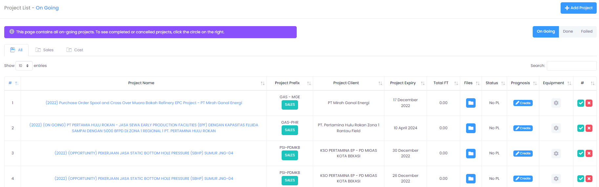
Menu Project berisi semua proyek yang sedang berjalan. Untuk melihat proyek yang sudah selesai atau dibatalkan.

Untuk menambah projek baru, klik tombol “+ Add Project” di kanan atas.

Back
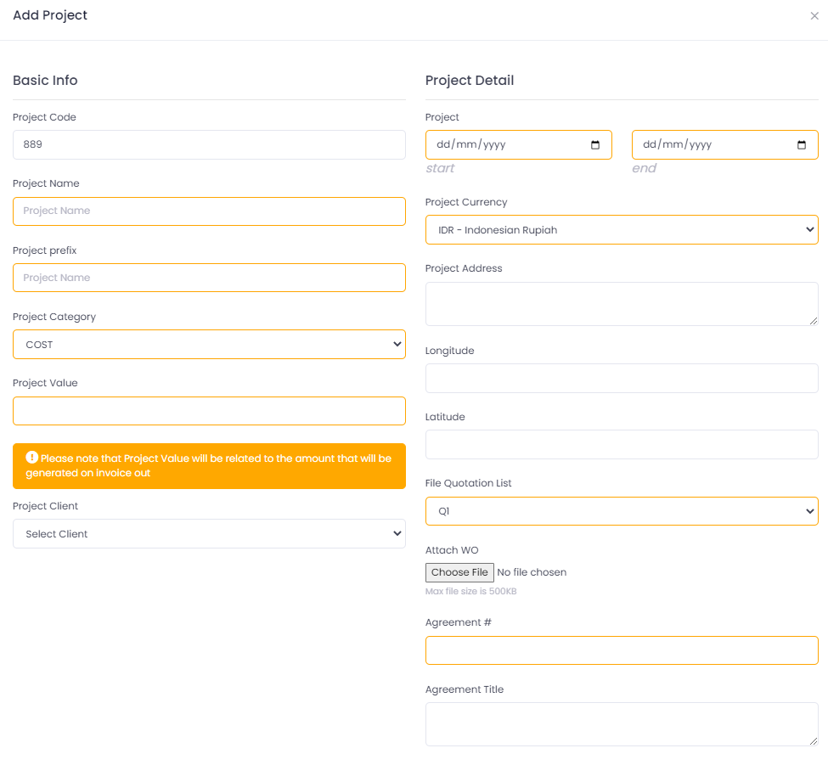

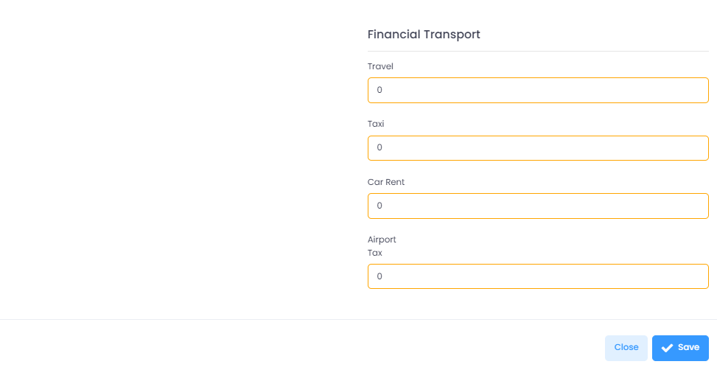

Back

Edit Project

Untuk edit rincian projek, klik pada nama projek. Kemudian akan dialihkan pada halaman berikut.

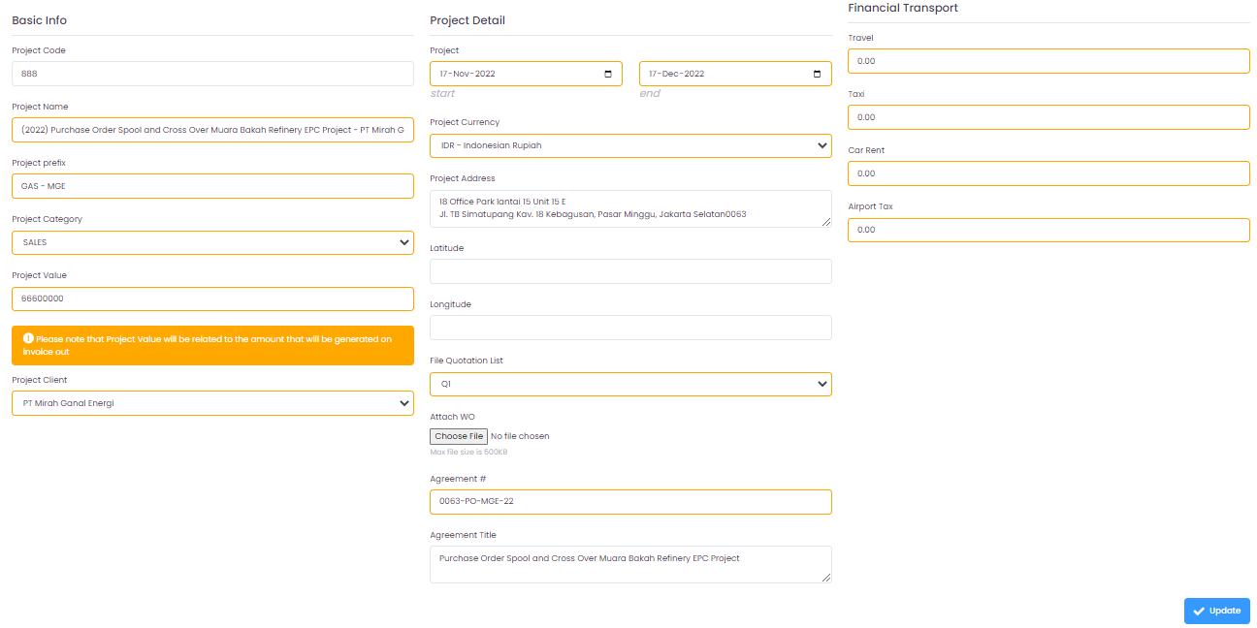

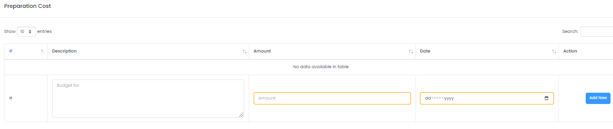

Back

File Attachment

Jika ingin melampirkan file ke dalam projek, klik tombol pada kolom file.

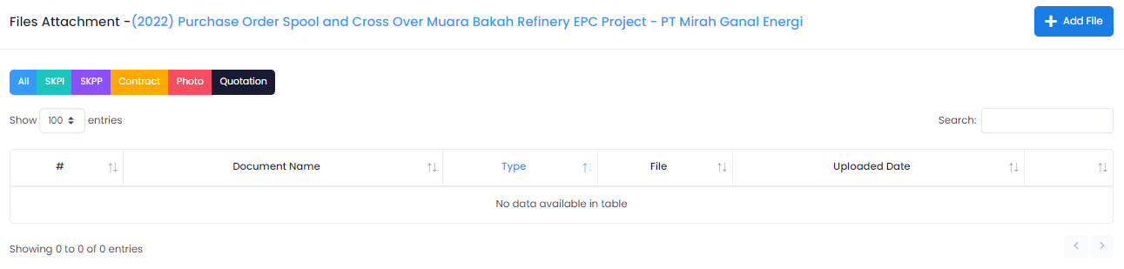
Klik tombol “+ Add File”. Lalu isi nama dokumen dan lampirkan file.

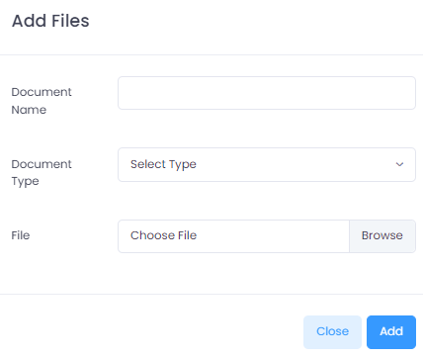

Back

Prognosis

Untuk menambah prognosis, klik tombol “create” di kolom prognosis. Akan tampil halaman berikut.

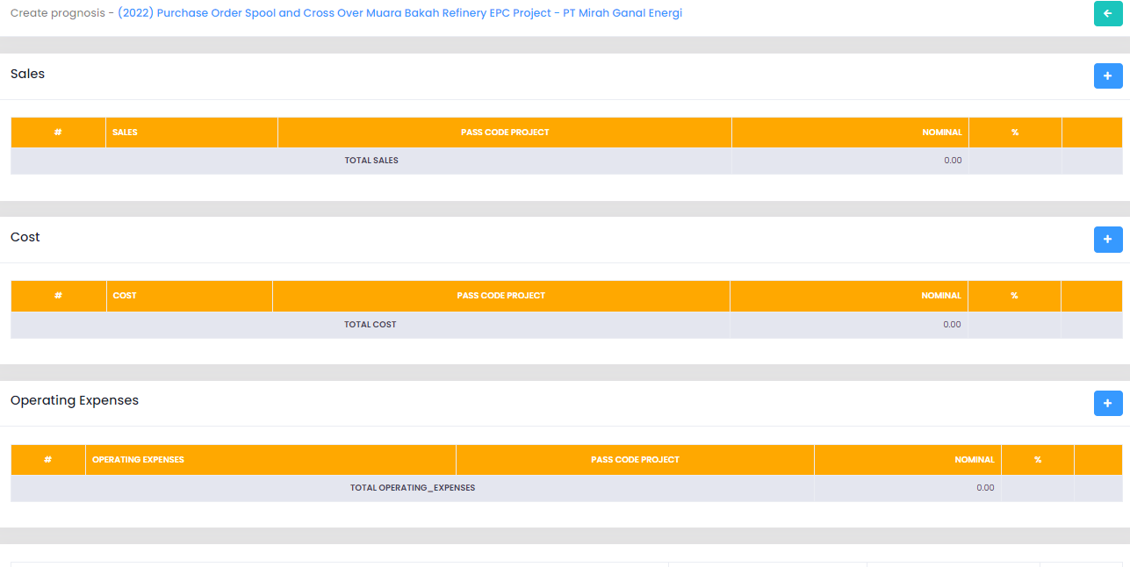

Back

Equipment

Untuk menambah daftar peralatan yang dibutuhkan dalam projek, klik tombol pada kolom equipment.

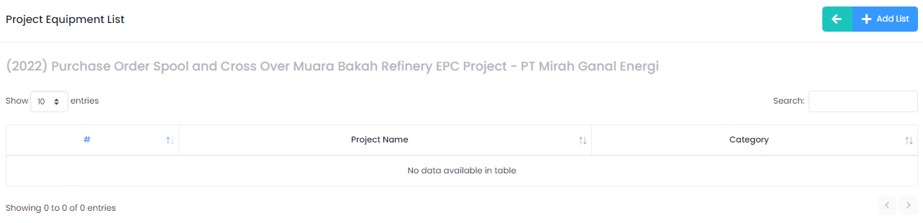

Back

